Спортивный праздник «Весёлые старты» состоялся в Молжаниновском
21.06.2024
21 июня на территории Молжаниновского района по адресу: улица Синявинская, д.11, корп.3 состоялся спортивный праздник «Веселые старты», в рамках международного дня борьбы со злоупотреблением наркотическими средствами «Мы против наркотиков».
Для юных участников спортивного мероприятия были организованы различные виды эстафет, а именно: бег, прыжки, эстафета с мячом и воздушными шариками.
Огромное спасибо всем участникам соревнования за дружескую и спортивную атмосферу.
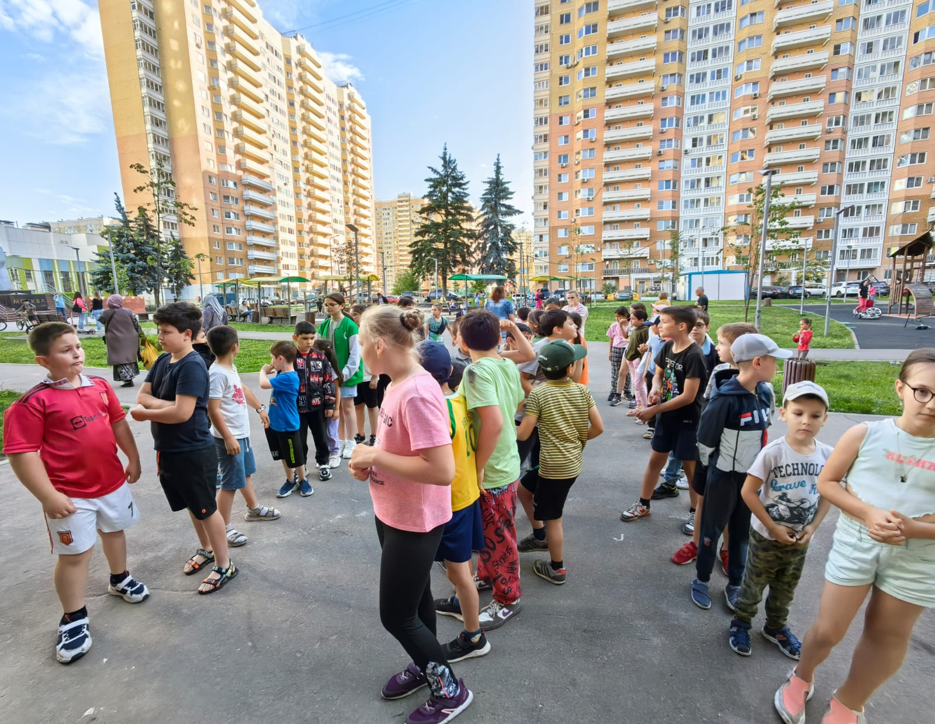

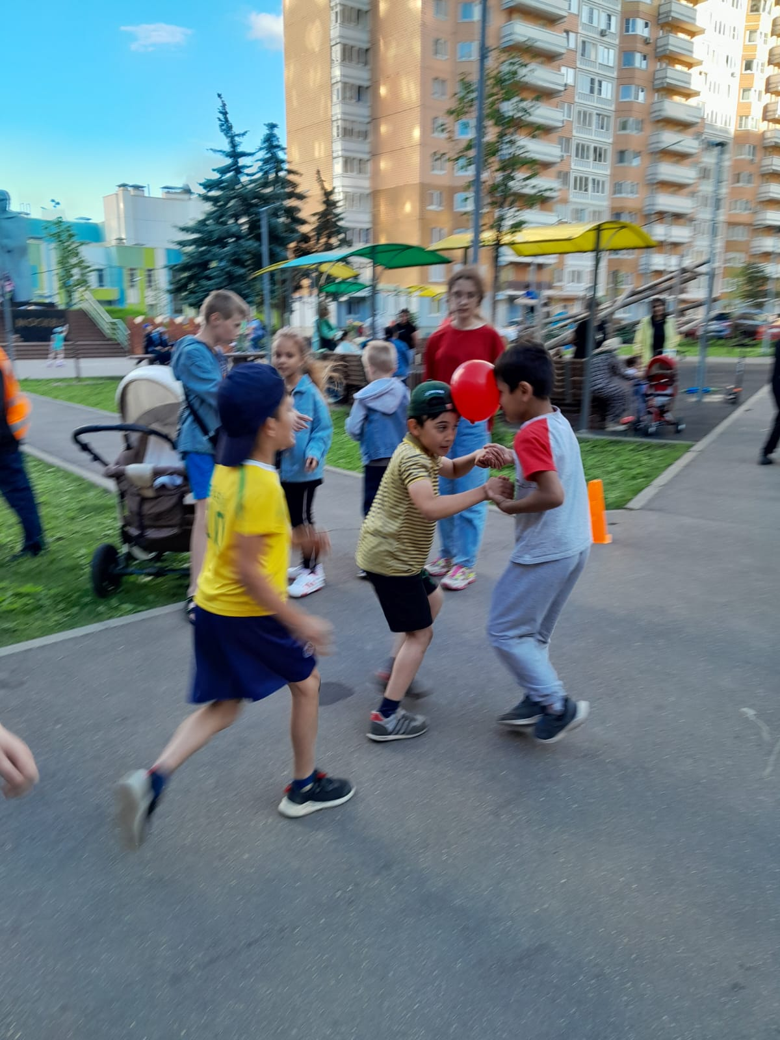

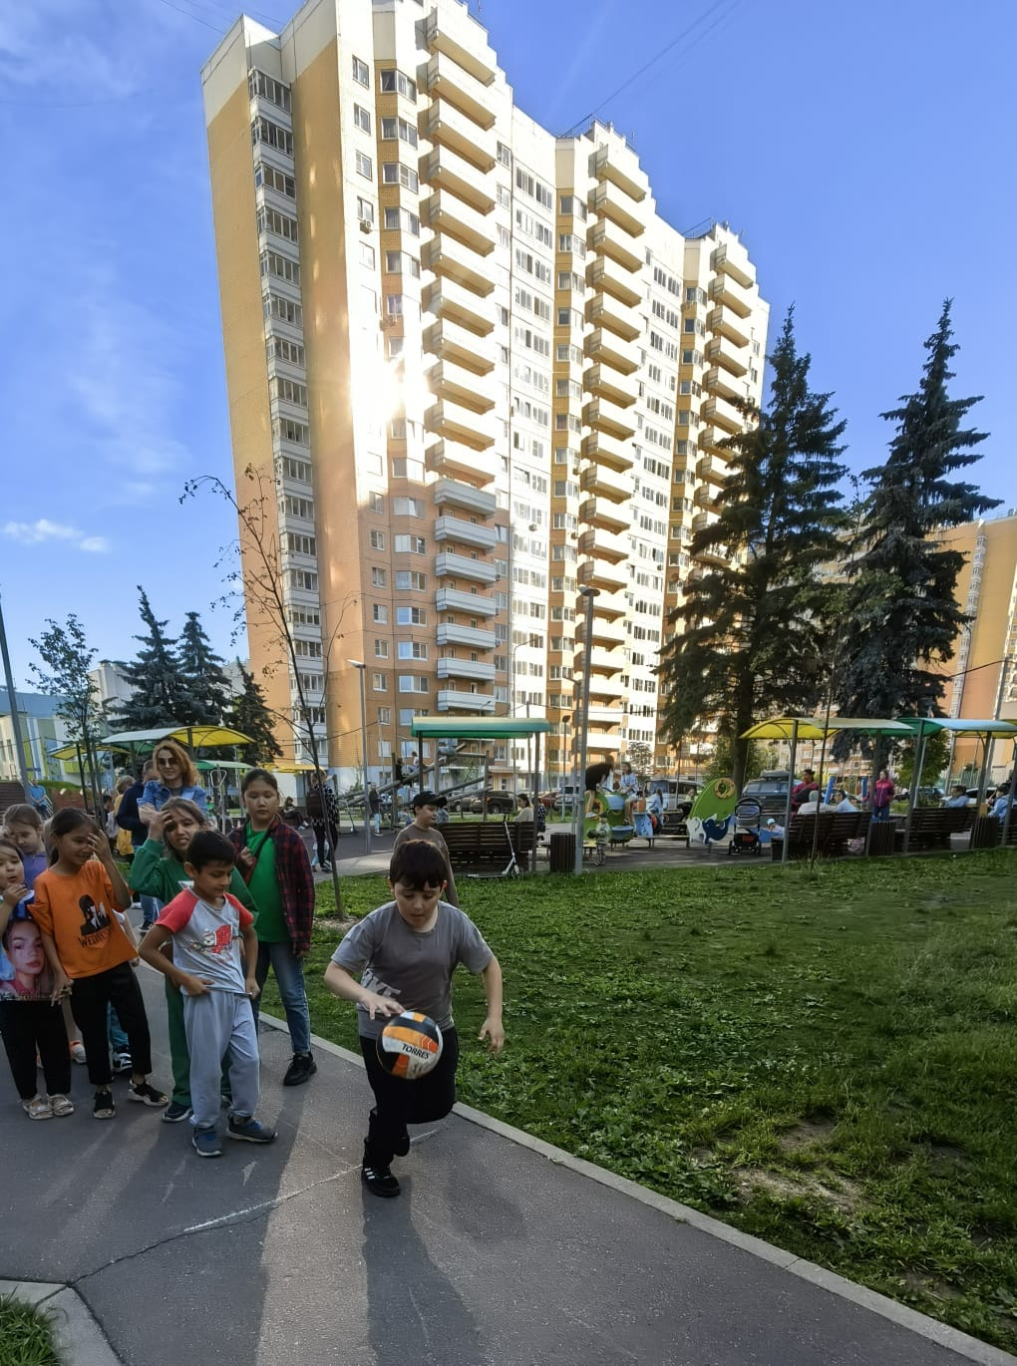

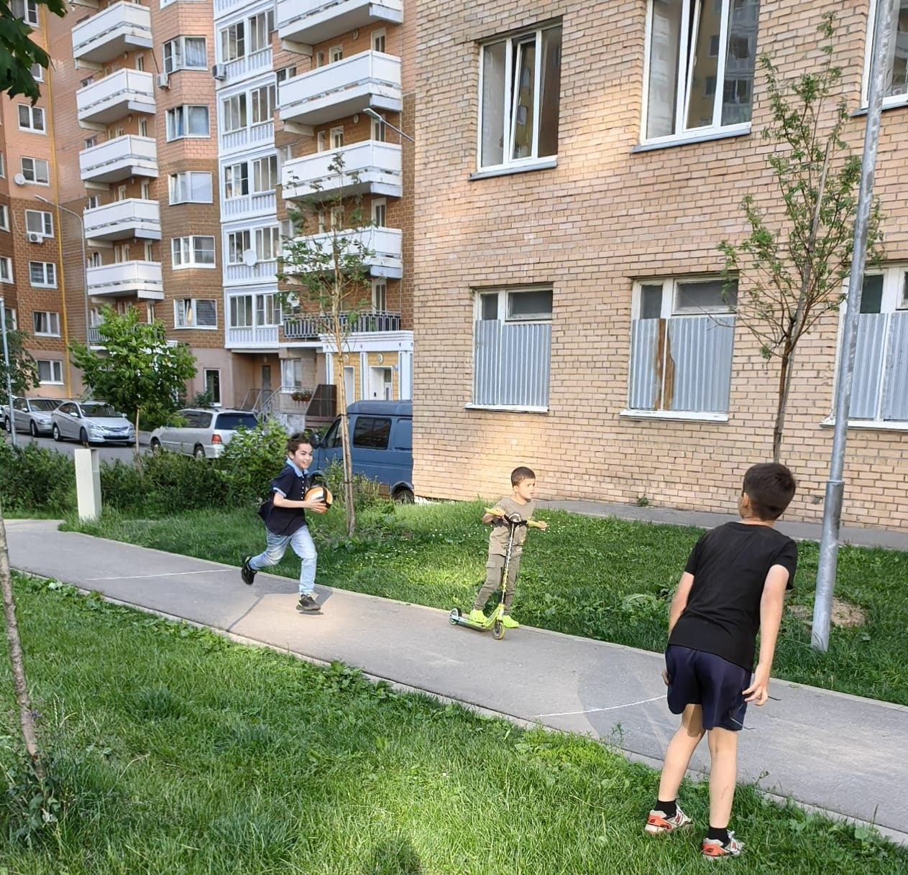

Адрес страницы: http://molzhaninovskiy.mos.ru/ads/detail/12450784.html
Управа района Молжаниновский города Москвы

